Урок 10.
Практична робота 3. Складання та виконання алгоритмів з повторенням
Тема: складання та виконання алгоритмів з повторенням у навчальному середовищі виконання алгоритмів Scratch.
Мета: навчитися складати алгоритми з використання структури повторення і виконувати створені алгоритми у навчальному середовищі програмування Scratch.
Обладнання: ПК із встановленими ОС і середовищем Scratch, інтерактивна дошка та дошка для писання маркером.
Хід уроку
1. Організаційний момент
Вітання з класом. Перевірка присутності і готовності учнів до уроку. Перевірка виконання домашнього завдання.
2. Актуалізація опорних знань

Завдання №1
Скласти блок-схему алгоритму «Посадки саду».
Підказка «Сходинки до інформатики» програма «Садівник».

Завдання №2
Скласти блок-схему алгоритму знаходження суми чисел від 33 до 66.

3. Інструктаж з техніки безпеки життєдіяльності
4. Вироблення практичних навичок
Примітка. Завдання 1 можна виконати всією групою. Завдання 2 і 3 виконує кожний учень. окремо, а вчитель за потреби лише консультує і допомагає. Проекти зберігати з назвою Ваше прізвище № завдання.
Завдання 1 («Малювання»). Для спрайту Рудий Кіт намалювати квадрат із довжиною сторін 150 (кроків),

використавши вказівки керування, руху й малювання та повторення. 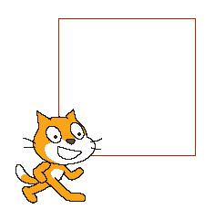
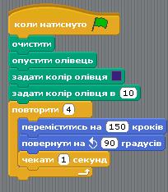
Завдання 2 («Орнамент»). Скласти програму для створення орнаменту з довжиною відрізків 20.

Вказівки до виконання
- Визначити елемент малюнка, що повторюється, та вибрати вказівки для його створення. Перевірити виконання програми.
- Скласти програму для такого малюнку і долучити вказівку початку програми, вказівку переміщення Спрайта у початкове положення — точку сцени (–230; 0), очищення сцени, вказівки групи Олівець.
- Скласти цикл з лічильником: в середину вказівки Повторювати 10 вклаcти послідовність вказівок для створення елемента .
- Додаємо цикл у програму.
- Перевірити програму
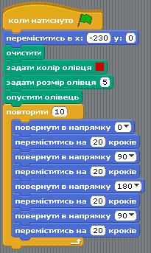
і отримати таку сцену.
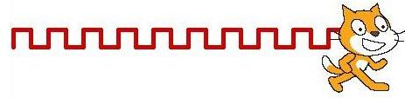
Завдання 3 («Анімація»). Створити проект, у якому герой рухається, змінює колір і розмовляє. Наприклад, Морська зірка змінює свій колір, рухається і вітається.
Алгоритм виконання завдання
- Вилучити з проекту Спрайт1 (натиснути праву кнопку миші на Рудому коті, обрати вказівку Вилучити.
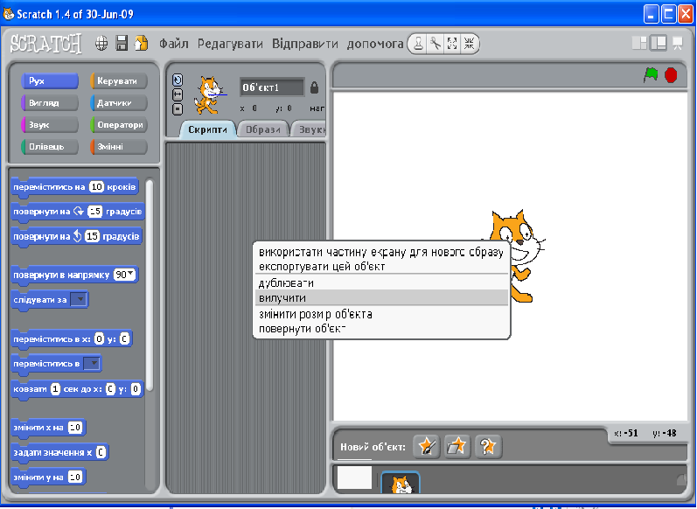
- Додати у проект новий Спрайт. Для цього натиснути кнопку Новий об'єкт.
- Вибрати теку Animals, підтвердити вибір кнопкою Гаразд.
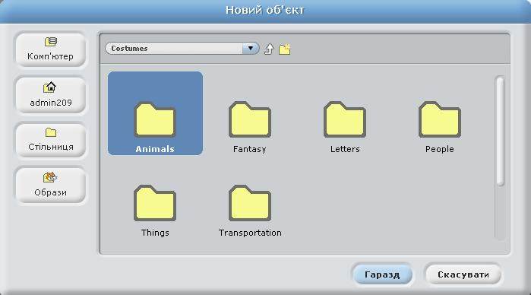
- Вибрати спрайт Starfish1 (кнопка Імпортувати).
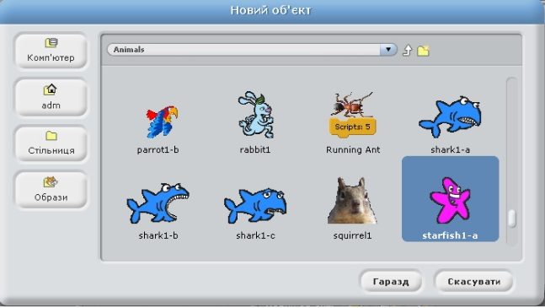
- Зробити обраний Спрайт активним, перейти на закладку Образи для додавання нових образів (кнопки Редагувати та Імпортувати).
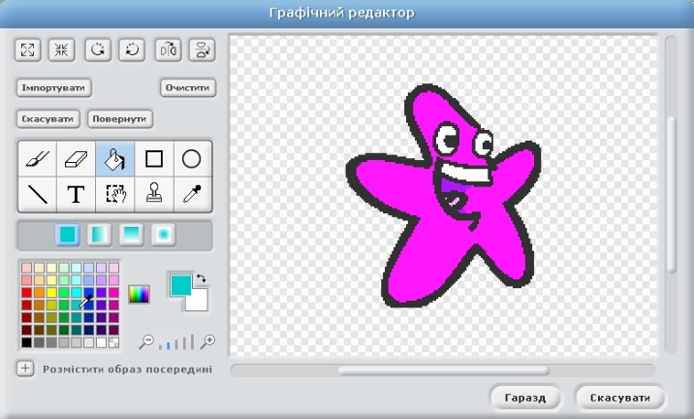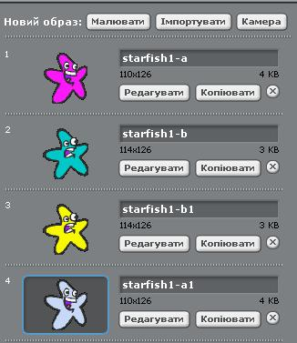
- Перейти на закладку Скрипти і скласти програму,
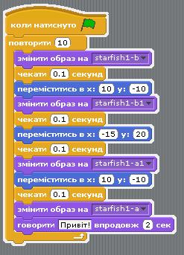
щоб отримати таку сцену:
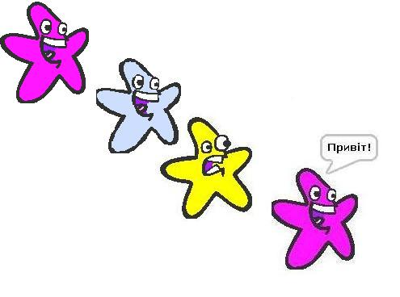
5. Підбиття підсумків уроку
Аналіз результатів роботи учнів на уроці та виставлення оцінок.
6. Домашнє завдання
Повторити матеріал, вивчений на уроці. Створити проект «Зустріч Морської Зірки та Акули», наприклад: герої рухаються назустріч один одному, змінюють свій колір і вітаються.

